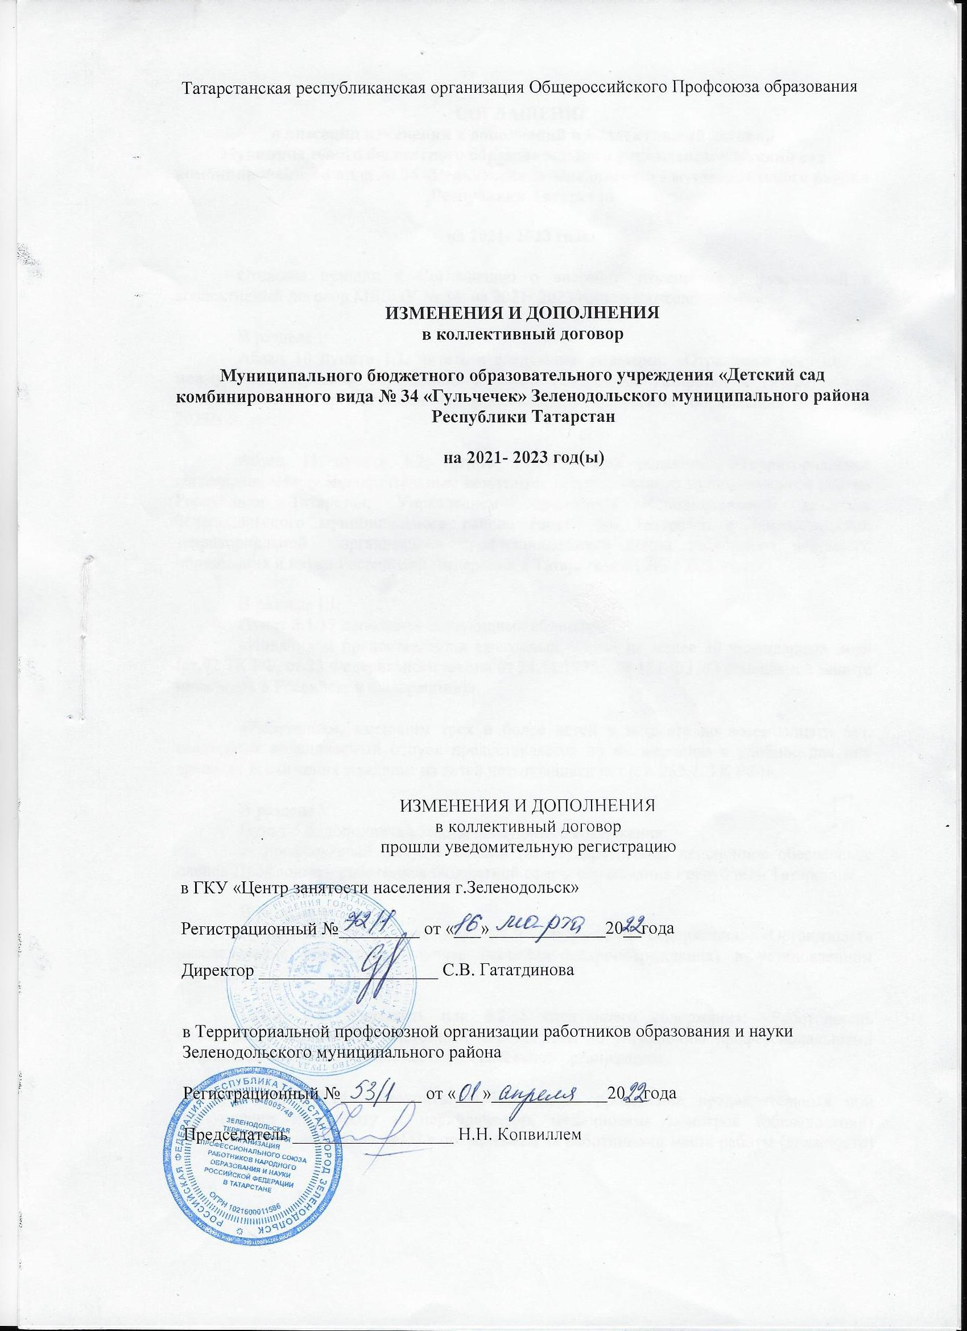

СОГЛАШЕНИЕ
о внесении изменений и дополнений в коллективный договор
Муниципального бюджетного образовательного учреждения «Детский сад комбинированного вида № 34 «Гульчечек» Зеленодольского муниципального района Республики Татарстан

на 2021- 2023 годы.

Стороны пришли к Соглашению о внесении изменений и дополнений в коллективный договор МБДОУ № 34 на 2021- 2023 годы о нижеследующем:

В разделе I:
Абзац 10 пункта 1.2. читать в следующей редакции: «Отраслевое соглашение между Министерством образования и науки Республики Татарстан и Татарстанской республиканской организацией Общероссийского профсоюза образования на 2021-2023гг.».

Абзац 11 пункта 1.2. читать в следующей редакции: «Территориальное соглашение между Исполнительным комитетом Зеленодольского муниципального района Республики Татарстан, Управлением образования Исполнительного комитета Зеленодольского муниципального района Республики Татарстан и Зеленодольской территориальной организацией профессионального союза работников народного образования и науки Российской Федерации в Татарстане на 2021-2023гг.».

В разделе III:
Пункт 3.1.17 дополнить следующими абзацами:
«Инвалидам предоставляется ежегодный отпуск не менее 30 календарных дней (ст.92 ТК РФ, ст.23 Федерального закона от 24.11.1995г. № 181-ФЗ «О социальной защите инвалидов в Российской Федерации»)».

«Работникам, имеющим трех и более детей в возрасте до восемнадцати лет, ежегодный оплачиваемый отпуск предоставляется по их желанию в удобное для них время до достижения младшим из детей четырнадцати лет (ст. 262.2. ТК РФ)».

В разделе V:
Пункт 5.6. дополнить абзацем следующего содержания:
«- профсоюзный бонус к пенсии (негосударственное пенсионное обеспечение членов Профсоюза – работников бюджетной сферы образования Республики Татарстан».

В разделе VI:
Пункт 6.1 дополнить. п.п. 6.1.9 следующего содержания: «Организовать расследование несчастных случаев (включая микроповреждения) в установленном порядке».

Пункт 6.2. дополнить п.п. 6.2.25 следующего содержания: «Работодатель обеспечивает проведение системных мероприятий по управлению профессиональными рисками на всех рабочих местах образовательной организации».

Пункт 6.2.14. дополнить: «Обеспечивать проведение предварительных при поступлении на работу и периодических медицинских осмотров (обследований) работников (Приложение №15) с сохранением за работниками места работы (должности) и среднего заработка на время их прохождения в соответствии с требованиями приказа Министерства здравоохранения Российской Федерации от 28.01.2021г. №29н «Об утверждении Порядка проведения обязательных предварительных и периодических медицинских осмотров работников, предусмотренных частью четвертой статьи 213 ТК РФ, перечня противопоказаний к осуществлению работ с вредными и (или) опасными производственными факторами, а также работам, при выполнении которых проводятся обязательные предварительные и периодические медицинские осмотры».

От работодателя:  Руководитель образовательной организации  Аглиуллина Г.Ф.____________  (подпись) (Ф.И.О.)  М.П.  « __ » _________________ 20__г. | От работников:  Председатель первичной профсоюзной организации  Лулакова Т.В____________  (подпись) (Ф.И.О.)  « __ » _________________ 20___г.

